День студента
25.01.2023
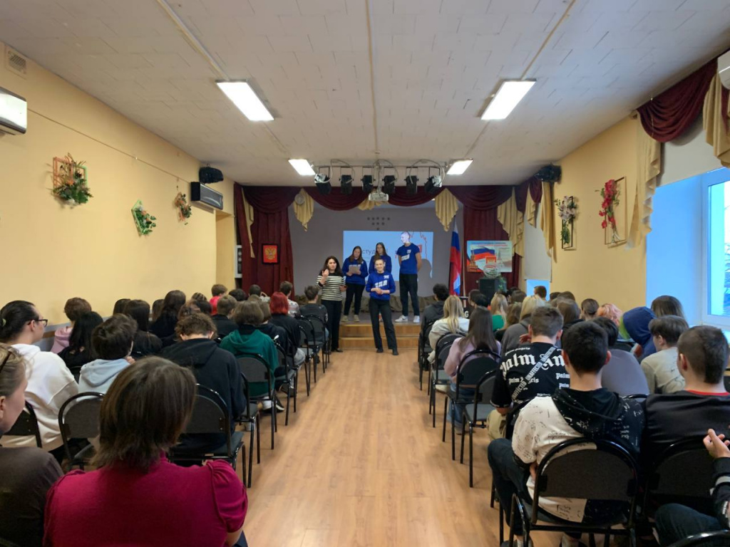

Молодогвардейцы Южного округа в Технологическом колледже №34 провели для студентов тематическую кейс-игру, посвященную Дню студента.

В рамках мероприятия активисты МГЕР рассказали студентам об истории данного праздника, а после участники по командам приступили к выполнению не простых заданий.
Одним из сложных оказалось испытание, где нужно было определить, на кого учился знаменитый человек. А лучше всего студенты справились с игрой «Что было дальше?»

По традиции в наших испытаниях побеждают самые креативные, поэтому победила «дружба».

«Студенчество - лучшая пора для многих из нас. Именно в эти годы мы находим себя и учимся жить. Поэтому День студента (Татьянин день) - это праздник каждого из нас, и мы были рады поздравить студентов Колледжа ТК №34 с этим знаменательным днём!»—дополнила Софья Андрюшечкина, руководитель аппарата местного (окружного) отделения МГЕР ЮАО

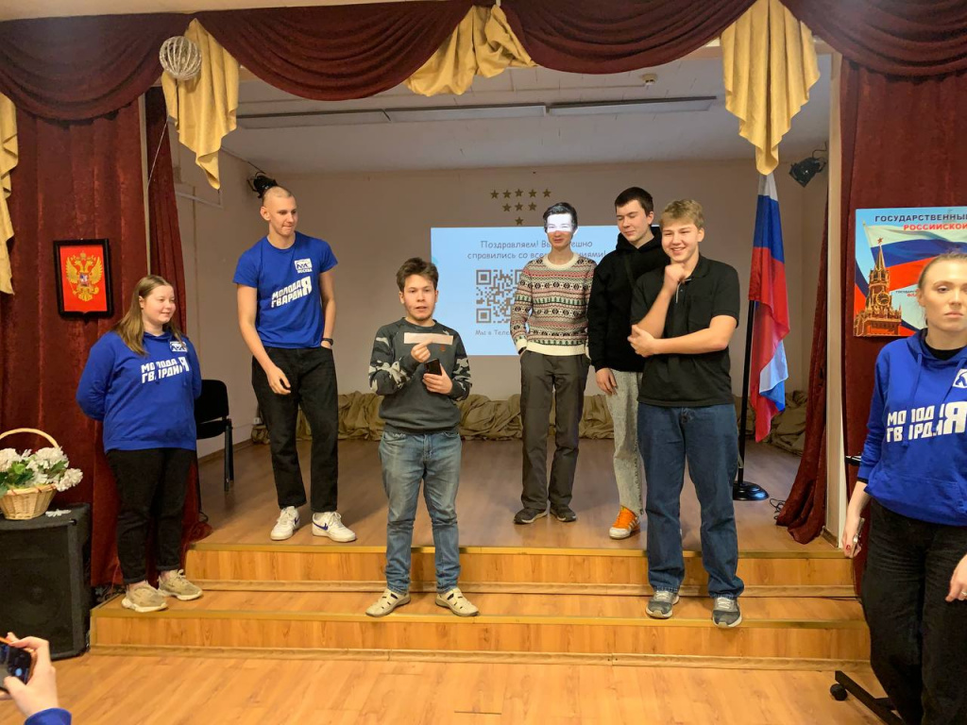
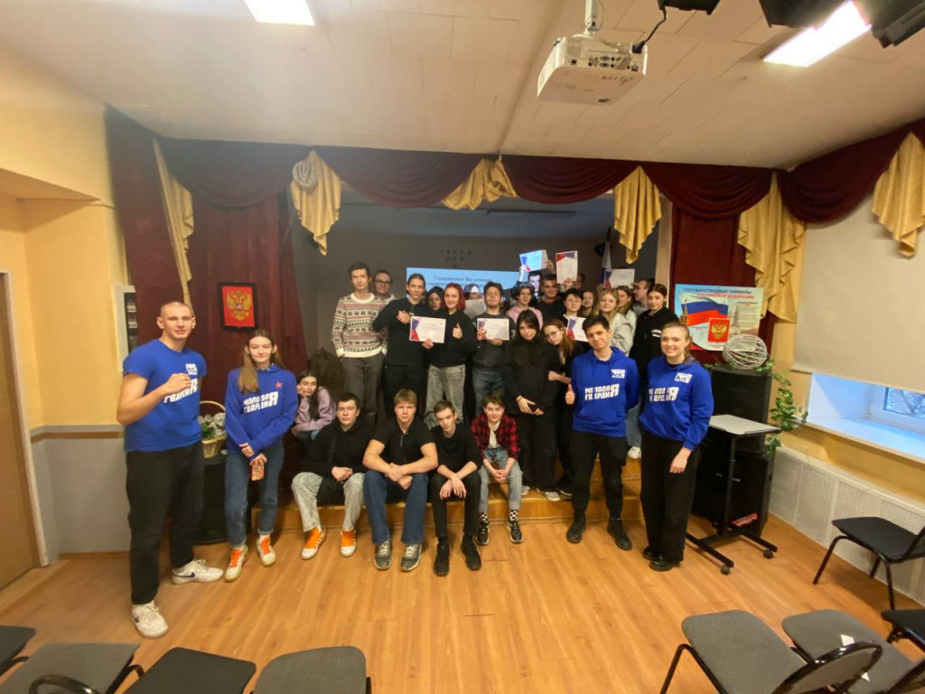

Адрес страницы: http://brateevo.mos.ru/youth-policy/detail/11366109.html
Управа района Братеево города Москвы

